Séptima semana

Meta: Tomar conciencia de cómo podemos sembrar paz desde nuestras palabras.
Signo: bandera blanca de la paz
Momento inicial
Narración de la fábula de Esopo: El mejor y el peor plato

El mejor y el peor plato
A don Matías le gustaba comer bien y ordenó, cierta vez, a su cocineHoy
me presentarás a la mesa lo mejor que puedas encontrar en el mercado.
Y la cocinera, para agradar al amo, le preparó un apetitoso guiso de lengua. Otro día, insistiendo el patrón en sus refinados gustos, dijo a su servidora:
—Tráeme hoy el bocado más ordinario que halles en el mercado.
Y la cocinera volvió a traerle lengua.
Don Matías, muy extrañado, le interrogó:
—¿Cómo se explica esto?
—La lengua, don Matías, es, a la vez, lo mejor y lo peor que hay en este mundo —Contestó la cocinera—. Si es buena, no existe cosa mejor; y si, por el contrario, es mala, no hay cosa peor.
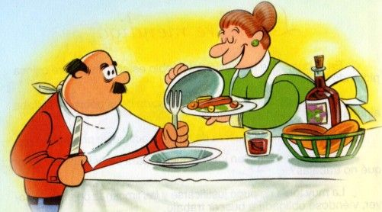

MORALEJA
No hay cosa más amarga
ni más dulce que la lengua.

Diálogo sobre la fábula:
- ¿Cuándo la lengua es el mejor plato?
- ¿Cuándo la lengua se va volviendo el peor plato?

Profundicemos la Palabra

"Si ponemos a los caballos frenos en la boca para que nos obedezcan, dirigimos así todo su cuerpo
Mirad también las naves: aunque sean grandes y vientos impetuosos las empujen, son dirigidas por un pequeño timón adonde la voluntad del piloto quiere.
Así también la lengua es un miembro pequeño y puede gloriarse de grandes cosas. Mirad qué pequeño fuego abrasa un bosque tan grande.
Con la lengua lo mismo bendecimos a nuestro Señor y Padre, que maldecimos a los hombres creados por Dios a su propia imagen. “

Santiago 3, 1-10

PROFUNDICEMOS

LA VIDA NUEVA EN CRISTO
La persona que conoce a Jesucristo vive una transformación radical que afecta todo su ser. Vuelve a nacer su vida anterior queda atrás. San pablo dice que el Hombre nuevo tiene actitudes, palabras y pensamientos diferentes.
Hablemos palabras positivas, que generen paz, que alegren el corazón de las personas que nos escuchan. Palabras como buenos días, buenas tardes, gracias, perdón, disculpe generan paz.
Podemos dar el primer paso con pequeños gestos de paz: saludar al vecino, al del ascensor, al de la fila.

ATREVETE A SER PERSONA DE PAZ
Las palabras tienen poder, tenemos que ser muy cuidadosos con nuestro lenguaje, a veces así sea por camaradería utilizamos expresiones insultantes y descorteses, entre los jóvenes se van poniendo expresiones y chistes de mal gusto que transmiten violencia en los actos.

Taller
Organizamos 3 equipos para hacer el siguiente trabajo.
Grupo 1
1. escribo en una hoja las expresiones que más utilizamos en nuestro círculo de amigos.
2. ¿Cuáles de ellas generan violencia?
3. ¿Qué expresiones podemos utilizar como jóvenes que transmitan paz?

Grupo 2
1. Hago una lista de los gestos utilizamos para comunicarnos en distintos momentos
2. ¿Cuáles de estos generan violencia?
3. ¿Cómo los podemos cambiar?

Grupo 3

1. Elegimos 5 de las canciones que más nos gusta cómo jóvenes?
2. ¿Cuáles generan violencia o tienen un sentido vulgar?
3.¿Què proponemos a partir de estos mensajes en las canciones?

Socialización.
Elegir un compromiso para que nuestras palabras siembren paz.

Videos recomendados ; https://www.youtube.com/watch?v=Um9-Ef8xD5U

https://www.youtube.com/watch?v=wT7FyM8WIak

